ECHNINĖ SPECIFIKACIJA
Eil.  Nr. | Gaminio pavadinimas ir techniniai reikalavimai | Preliminari vizualizacija | Kiekis | Mato vnt. | Siūloma techninė charakteristika
1. | Minkštasuolių komplektas turi atitikti tokius reikalavimus:  Bendras minkštasuolių ilgis - 4100 ± 100 mm;  Bendras minkštasuolių plotis – 2100 ± 100 mm;  Minkštasuolių aukštis – 760 ± 50 mm;  Sėdimosios dalies gylis – apytiksliai 500 mm;  Atlošo storis ne mažiau 200 mm.  Minkštasuoliai turi būti aptraukti tvirtu audiniu (eko-oda), kuris tinkamas viešoms erdvėms. Eko oda būti padengta danga, kuri pasižymi antigrybelinėmis, antimikrobinėmis, antibakterinėmis savybėmis. Dilymo atsparumas pagal Martindale testą - >300 000 ciklų, atsparumas UV spinduliams - 1000 val. pagal mėlyną vilnos skalę.  - Turi būti pasiūlytas audinys iš ne mažiau nei 6 spalvų paletės.  Konstrukcija:  - Minkštasuoliai turi būti su atlošais. Išoriniai minkštasuolio kampai turi būti užapvalinti;  - Atlošas turi būti gaminami iš faneros karkaso arba lygiavertės medžiagos , padengtos poliuretaninio porolono HR5050 (tankis: 48–51 kg / m³) arba lygiavertės medžiagos. Nugaros atlošo rėmas suformuotas patogiam sėdėjimui užtikrinti. Atlošas aptrauktas – eko-oda.  - Sėdimosios dalies karkasas turi būti pagamintas iš LMDP arba lygiaverčio, padengtos poliuretaninio porolono HR3030 arba lygiavertis (tankis: 28–32 kg / m³) arba lygiavertės medžiagos, aptrauktas eko-oda.  - Minkštasuolis turi turėti metalinį rėmą, į kurį tvirtinasi metalinės kojos ir kurių padas su apsauga nuo grindų braižymo.  - Minkštasuoliai tarpusavyje turi turėti galimybę jungtis metalinėmis plokštelėmis su kitais moduliniais minkštasuoliais;  - Baldas turi būti stabilus, konstrukcija sumontuota taip, kad užtikrintų ilgalaikį, bei patogų naudojimą;  - Tikslūs baldo matmenys, konstrukcija ir spalvos derinami su užsakovu. | 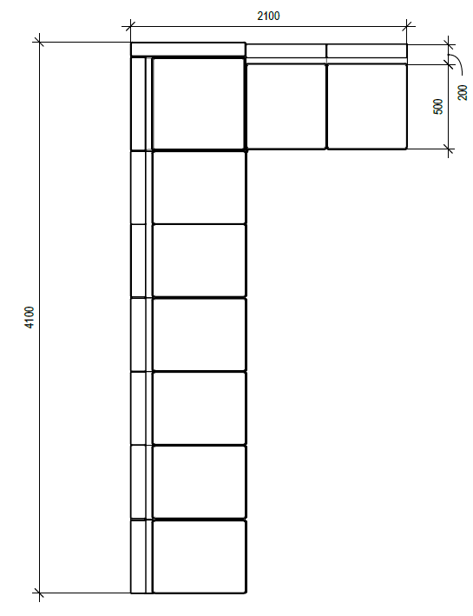 | 2 | Kompl.

BENDRIEJI REIKALAVIMAI:
- Tiekėjas prieš baldų gamybą privalo atvykti į Užsakovo nurodytą vietą ir atlikti galutinį tikslių matmenų išmatavimą vietoje. Su Užsakovu, turi būti suderinta:
- Tiksli baldų ir komplektuojančių dalių spalva;
- Kiti klausimai.
Visi baldai, jų komplektuojančios dalys turi būti nauji, nenaudoti.
- Techninėje specifikacijoje nurodytų reikalavimų baldų savybėms bei matmenims būtina laikytis. Leistinas tik tobulesnės konstrukcijos ir geresnių baldinių medžiagų panaudojimas vietoje nurodytų specifikacijoje, t.y. pagaminamas baldas turėtų būti lygiavertis tam, kurio aprašas pateikiamas.
- Atsižvelgiant į specifinę baldų naudojimo vietą (gydymo įstaiga), baldai estetine ir higienos prasme turi atitikti jų paskirtį. Siekiant, kad baldai darniai papildytų jau esamą ar formuojamą patalpų interjerą, pageidautina, kad baldai tarpusavy derėtų (spalvų, formos ir kt. prasme) ir pilnai apstatyta patalpa sudarytų vieningą visumą. Baldams naudojamų medžiagų spalvos, faktūra ir medžiagos gamybos metu turi būti derinami su konkrečiu užsakovu.
- Baldai turi būti suprojektuoti laikantis ergonomikos principų. Jie turi būti patogūs, o konstrukcija apgalvota ir leidžianti pritaikyti baldus įvairiai grupuoti ir keisti vietos konfigūraciją.
- Baldai, jų sudėtinės dalys ir gamyboje numatomos naudoti baldinės medžiagos ir furnitūra turi atitikti nustatytus Lietuvos Respublikoje rodiklius (saugos, pastovumo, ilgaamžiškumo ir nekenksmingumo), atsižvelgiant į baldų rūšį ar medžiagą ir naudojimo sferą. Baldo savybės turi tenkinti „darboviečių, viešbučių ir kitų baldų“ kategorijai nustatytas privalomųjų rodiklių vertes.
- Perkančioji organizacija, esant būtinybei, pasilieka teisę prašyti konkurso dalyvio papildomai pateikti reikalingus dokumentų (deklaracijų, sertifikatų, garantijų) nuorašus, iš kurių galėtų įsitikinti baldų atitiktimi šioje Techninėje specifikacijoje reikalaujamoms kiekybinėms ir kokybinėms baldų ir jų sudėtinių dalių charakteristikoms.
- Pirkimui taikomi aplinkosaugos reikalavimai /„žalio“ pirkimo kriterijai nurodyti 2011 m. birželio 28 d. Lietuvos Respublikos aplinkos ministro įsakymo Nr. D1-508 „Dėl aplinkos apsaugos kriterijų taikymo, vykdant žaliuosius pirkimus, tvarkos aprašo patvirtinimo“ (toliau – Tvarkos aprašas) (įsakymas paskelbtas Žin. 2011, Nr. 84-4110, i. k. 111301MISAK00D1-508; nauja redakcija nuo 2023-01-01, Nr. D1-401, 2022-12-13, paskelbta TAR 2022-12-13, i. k. 2022-25384) 4.1 papunktyje, kad yra produktų, kurių viešiesiems pirkimams ir pirkimams taikytini minimalūs aplinkos apsaugos kriterijai, sąraše, nurodytame Tvarkos aprašo 1 priede, sąrašo Nr. 7 Baldai ir atitinka visus produktui nustatytus ir aplinkos ministro įsakymu patvirtintus minimalius aplinkos apsaugos kriterijus, nurodytus 2 priedo VII skyriuje Baldai
- Baldų paviršius turi būti galima valyti ir dezinfekuoti, naudojant žemo lygio cheminės dezinfekcijos mišinius (preparatus). Baldų konstrukciniai sprendimai turi leisti juos išardyti ir vėl surinkti nepažeidžiant plokštės tvirtinimo vietoje (neturi atšokti apdailos sluoksnis ar likti drožlių pėdsakų), nesugadinant sujungimų ir furnitūros.
- Pagaminti baldai turi būti pateikiami su visais varžtais, bei kitais priedais ar furnitūra, reikalingais tinkamai sumontuoti ir eksploatuoti baldus.
- Baldai turi būti pagaminti, pristatyti ir sumontuoti Tiekėjo lėšomis į Kauno klinikų nurodytą vietą. Prekių pristatymo ir sumontavimo metu susidariusias atliekas, pakavimo medžiagas ir / arba tarą Tiekėjas turi išvežti savo jėgomis.
- Baldams kokybės (tiekėjų) garantijos terminas turi būti ne trumpesnis nei 24 mėnesiai. Pardavėjo informacija apie prekės kokybės (tiekėjų) garantijos terminą turi būti pateikta raštu valstybine kalba. Garantijos galiojimo terminas pradedamas skaičiuoti nuo prekių perdavimo konkrečiam užsakovui dienos juos pilnai sumontavus.
Minimalūs aplinkos apsaugos kriterijai taikomi:
Eil.  Nr. | Aplinkos apsaugos reikalavimas | Atitiktį reikalavimams įrodantys dokumentai
1. | Ne mažiau kaip 80 % medienos, medienos medžiagų ir gaminių turi būti iš miškų, sertifikuotų naudojant FSC ar PEFC miškų sertifikavimo sistemas arba lygiavertes sertifikavimo sistemas. | Sertifikatas FSC (Forest Stewardship Council) arba PEFC (Programe for the Endorsement of Forest Certification schemes), arba kitas darnaus miškų ūkio standartas, arba nepriklausomos įstaigos atliktas bandymo protokolas, arba kiti lygiaverčiai įrodymai. (Skaitmeninė kopija pateikiama kartu su pasiūlymu).
2. | Paviršiams dengti naudojamuose produktuose: | Ekologinis ženklas Nordic Swan¹ arba European Ecolabel², arba gamintojo techniniai dokumentai, arba saugos duomenų lapas, arba pripažintosios įstaigos atlikto bandymo protokolas, arba kiti lygiaverčiai įrodymai. (Skaitmeninė kopija pateikiama kartu su pasiūlymu).
2.1 | Neturi būti pavojingų cheminių medžiagų, klasifikuojamų priskiriant bet kurią iš toliau nurodytų pavojingumo frazę pagal Reglamentą (EB) Nr. 1272/2008:  kancerogeninės (H350, H350i, H351),  sukeliančios paveldimus genetinius defektus (H340, H341),  toksiškos reprodukcijai (H360D, H360F, 361f, 361d),  pavojingos vandens aplinkai (H400, H410, H411),  toksiškos ar labai toksiškos (H300, H301, H310, H311, H330, H331),  kenkia organams (H370),  veikiant ilgą laiką pakenkia kai kuriems organams (H372);
2.3 | neturi būti daugiau kaip 5 % masės lakiųjų organinių junginių (LOJ);
2.4 | neturi būti chromo (VI) junginių;
2.5 | formaldehido išmetamieji teršalai neturi viršyti 0,05 ppm.
3. | Visos plastikinės dalys, kurių masė ≥ 50 g, turi būti paženklintos kaip tinkamos perdirbti pagal ISO 11469 ar lygiavertį standartą. | Ekologinis ženklas Nordic Swan arba gamintojo techniniai dokumentai, arba saugos duomenų lapas, arba pripažintosios (notifikuotos) įstaigos atlikto bandymo protokolas, arba kiti lygiaverčiai įrodymai (Skaitmeninė kopija pateikiama kartu su pasiūlymu).

____________________________________
¹Šiaurės šalių ekologinis ženklas ,,Gulbė“.
²Europos Sąjungos ekologinis ženklas ,,Gėlė“.

_________________________________

